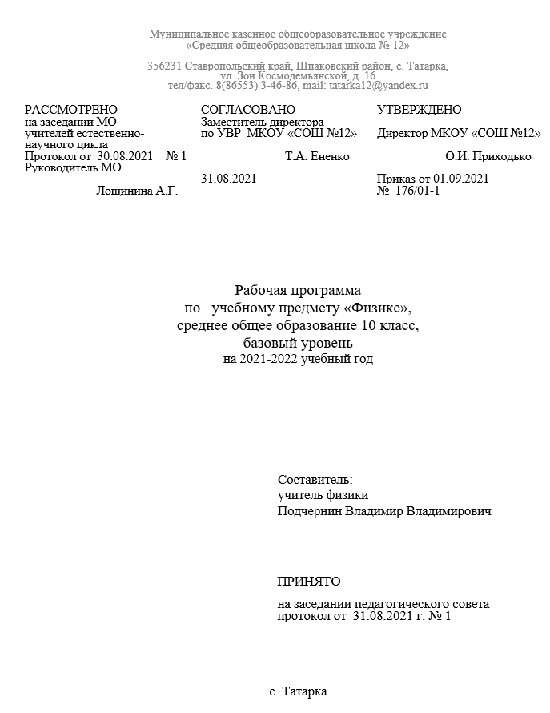

СОДЕРЖАНИЕ

- Пояснительная записка
- Планируемые результаты освоения учебного предмета
- Содержание учебного предмета
- Тематическое планирование

- ПОЯСНИТЕЛЬНАЯ ЗАПИСКА

Рабочая программа по Физике 10 класс разработана на основе нормативно - методических материалов:
  - Указ Президента Российской Федерации от 07 мая 2012 г. № 599 «О мерах по реализации государственной политики в области образования и науки»;
  - Федеральный закон от 29 декабря 2012 г. № 273-ФЗ «Об образовании в Российской Федерации»;
  - Федеральный закон от 02.12.2019 № 403-ФЗ «О внесении изменений в Федеральный закон «Об образовании в Российской Федерации»;
  - Концепция развития математического образования в Российской Федерации» утверждена распоряжением Правительства РФ 24 декабря 2013 г. № 2506-р.;
  - приказ Министерства образования и науки Российской Федерации от 03 апреля 2014 г. №265 «Об утверждении плана мероприятий по реализации Концепции развития математического образования в Российской Федерации»;
  - приказ Министерства образования и науки Российской Федерации от 31 декабря 2015 г. №1577 «О внесении изменений в приказ Министерства образования и науки Российской Федерации от 17 декабря 2010 г. №1897 «Об утверждении федерального государственного образовательного стандарта основного общего образования»;
  - ‒ приказ Министерства образования и науки Российской Федерации от 31 декабря 2015 г. №1578 «О внесении изменений в приказ Министерства образования и науки Российской Федерации от 17 мая 2012 г. № 413 «Об утверждении федерального государственного образовательного стандарта среднего общего образования»
- приказ Министерства просвещения Российской Федерации от 11 декабря 2020 г. № 712 «О внесении изменений в некоторые федеральные государственные образовательные стандарты общего образования по вопросам воспитания обучающихся».
- Программы основного общего образования по физике А.В.Шаталина, Физика. Рабочие программы. М.-Просвещение, 2017 г.
  - Методические рекомендации СКИРО ПК и ПРО 2021г.
- Учебный план МКОУ «СОШ №12» села Татарка Шпаковского района Ставропольского края на 2021 - 2022 учебный год;

- Планируемые результаты освоения предмета
Личностные
1)Умение управлять своей познавательной деятельностью;
2)Готовность и способность к образованию, в том числе самообразованию, на протяжении всей жизни; сознательное отношение к непрерывному образованию как условию успешной профессиональной и общественной деятельности;
3)Умение сотрудничать со взрослым, сверстниками, детьми младшего возраста в образовательной, учебно-исследовательской, проектной и других видах деятельности;
4)Сформированность мировоззрения, соответствующего современному уровню развития науки; осознание значимости науки, владения достоверной информацией о передовых достижениях и открытиях мировой и отечественной науки; заинтересованность в научных знаниях об устройстве мира и общества; готовность к научно-техническому творчеству;
5)Чувство гордости за российскую физическую науку, гуманизм;
6)Положительное отношение к труду, целеустремлённость;
7)Экологическая культура, бережное отношение к родной земле, природным богатствам России и мира, понимание ответственности за состояние природных ресурсов и разумное природопользование.
Метапредметные
Регулятивные УУД
1)Самостоятельно определять цели, ставить и формулировать собственные задачи в образовательной деятельности и жизненных ситуациях;
2)Оценивать ресурсы, в том числе время и другие нематериальные ресурсы, необходимые для достижения поставленной ранее цели;
3)опоставлять имеющиеся возможности и необходимые для достижения цели ресурсы;
4)Определять несколько путей достижения поставленной цели;
5)Задавать параметры и критерии, по которым можно определить, что цель достигнута;
6)Сопоставлять полученный результат деятельности с поставленной заранее целью;
7)Осознавать последствия достижения поставленной цели в деятельности, собственной жизни и жизни окружающих людей.
Познавательные УУД
1)Критически оценивать и интерпретировать информацию с разных позиций;
2)Распознавать и фиксировать противоречия в информационных источниках;
3)Использовать различные модельно-схематические средства для представления выявленных в информационных источниках противоречий;
4)Осуществлять развёрнутый информационный поиск и ставить на его основе новые (учебные и познавательные) задачи;
5)Искать и находить обобщённые способы решения задач;
6)Приводить критические аргументы как в отношении собственного суждения, так и в отношении действий и суждений другого человека;
7)Анализировать и преобразовывать проблемно-противоречивые ситуации;
8)Выходить за рамки учебного предмета и осуществлять целенаправленный поиск возможности широкого переноса средств и способов действия;
9)Выстраивать индивидуальную образовательную траекторию, учитывая ограничения со стороны других участников и ресурсные ограничения;
10)Занимать разные позиции в познавательной деятельности (быть учеником и учителем; формулировать образовательный запрос и выполнять консультативные функции самостоятельно; ставить проблему и работать над её решением; управлять совместной познавательной деятельностью и подчиняться).
Коммуникативные УУД
1)Осуществлять деловую коммуникацию как со сверстниками, так и со взрослыми (как внутри образовательной организации, так и за её пределами);
2)При осуществлении групповой работы быть как руководителем, так и членом проектной команды в разных ролях (генератором идей, критиком, исполнителем, презентующим и т. д.);
3)Развёрнуто, логично и точно излагать свою точку зрения с использованием адекватных (устных и письменных) языковых средств;
4)Распознавать конфликтогенные ситуации и предотвращать конфликты до их активной фазы;
5)огласовывать позиции членов команды в процессе работы над общим продуктом/решением;
6)Представлять публично результаты индивидуальной и групповой деятельности как перед знакомой, так и перед незнакомой аудиторией;
7)Подбирать партнёров для деловой коммуникации, исходя из соображений результативности взаимодействия, а не личных симпатий;
8)Воспринимать критические замечания как ресурс собственного развития;
9)Точно и ёмко формулировать как критические, так и одобрительные замечания в адрес других людей в рамках деловой и образовательной коммуникации, избегая при этом личностных оценочных суждений.
Предметные результаты
Ученик научится
Формировать представления о закономерной связи и познаваемости явлений природы, об объективности научного знания, о роли и месте физики в современной научной картине мира; понимание роли физики в формировании кругозора и функциональной грамотности человека для решения практических задач;
Владеть основополагающими физическими понятиями, закономерностями, законами и теориями; уверенное пользование физической терминологией и символикой;
Сформированность представлений о физической сущности явлений природы (механических, тепловых, электромагнитных и квантовых), видах материи (вещество и поле), движении как способе существования материи; усвоение основных идей механики, атомно-молекулярного учения о строении вещества, элементов электродинамики и квант
Владеть основными методами научного познания, используемыми в физике: наблюдение, описание, измерение, эксперимент; владение умениями обрабатывать результаты измерений, обнаруживать зависимость между физическими величинами, объяснять полученные результаты и делать выводы;
Владеть умениями выдвигать гипотезы на основе знания основополагающих физических закономерностей и законов, проверять их экспериментальными средствами, формулируя цель исследования; владение умениями описывать и объяснять самостоятельно проведённые эксперименты, анализировать результаты полученной из экспериментов информации, определять достоверность полученного результата;
Ученик получит возможность научиться
Решать простые и сложные физические задачи;
Применять полученные знания для объяснения условий протекания физических явлений в природе и для принятия практических решений в повседневной жизни;
Понимать физические основы и принципы действия (работы) машин и механизмов, средств передвижения и связи, бытовых приборов, промышленных технологических процессов, влияния их на окружающую среду; осознание возможных причин техногенных и экологических катастроф;
Сформировать собственную позицию по отношению к физической информации, получаемой из разных источников.

- Содержание учебного предмета

Введение (1ч)
Механика (26ч)
Механическое движение. Материальная точка. Относительность механического движения. Система отсчета. Координаты. Радиус-вектор. Вектор перемещения. Скорость. Ускорение. Прямолинейное движение с постоянным ускорением. Свободное падение тел. Движение т тела по окружности. Угловая скорость. Центростремительное ускорение.
Основное утверждение механики. Первый закон Ньютона. Инерциальные системы отсчета. Сила. Связь между силой и ускорением. Второй закон Ньютона. Масса. Третий закон Ньютона. Принцип относительности Галилея.
Сила тяготения. Закон всемирного тяготения. Первая космическая скорость. Сила тяжести и вес. Сила упругости. Закон Гука. Сила трения.
Импульс. Закон сохранения импульса. Реактивное движение. Работа силы. Кинетическая энергия. Закон сохранения механической энергии.
Элементы национально-регионального компонента:
Воздействие космоса на биологические процессы, происходящие в Бурятии.
Молекулярная физика. Термодинамика (17ч)
Размеры и масса молекул. Количество вещества. Моль. Постоянная Авогадро. Броуновское движение. Силы взаимодействия молекул. Строение газообразных, жидких, твердых тел. Тепловое движение молекул. Основное уравнение МКТ.
Тепловое равновесие. Определение температуры. Абсолютная температура. Температура – мера средней кинетической энергии молекул газа. Измерение скоростей движения молекул. Уравнение Менделеева Клапейрона. Газовые законы.
Внутренняя энергия. Работа в термодинамике. количество теплоты. Теплоемкость. Первый закон термодинамики. Тепловые двигатели. КПД двигателя.
Испарение и кипение. Насыщенный пар. Относительная влажность. Кристаллические и аморфные тела.
Элементы национально-регионального компонента:
1. Распространение различных веществ в атмосфере путём диффузии. Зависимость степени загрязнения воздуха от высоты в с.Верхний Жирим.
2. Токсичность некоторых газов и их «устойчивость» в атмосфере с.Верхний Жирим.
3. Состав и токсичность выхлопных газов, зависимость их количества от мощности двигателя.
Основы электродинамики (23ч)
Электрический заряд и элементарные частицы. Закон сохранения электрического заряда. Закон Кулона. Электрическое поле. Напряженность электрического поля. Принцип суперпозиции полей. Проводники в электростатическом поле. Диэлектрики в электростатическом поле. Поляризация диэлектриков. Потенциал и разность потенциалов. Электроемкость. Конденсаторы. Энергия плоского конденсатора.
Элементы национально-регионального компонента:
Атмосферное электричество, электрическое поле электроприборов, его проявление и влияние на человека.
Сила тока. Закон Ома для участка цепи. Сопротивление. Электрическая цепь. Последовательное и параллельное соединение проводников. Работа и мощность тока. Электродвижущая сила. Закон Ома для полно цепи.
Электрический ток в металлах. Зависимость сопротивления от температуры. Сверхпроводимость. Полупроводники. Собственная и примесная проводимость. Полупроводниковый диод. Электрический ток в жидкостях. Электрический ток в газах. Электрический ток в вакууме.
Итоговая контрольная работа (1ч)

Учебно-методическое обеспечение учебного процесса

1.Годова И.В. Контрольные работы в новом формате. М: Интеллект-Центр, 2011.
2.Громцева О.И. Самостоятельные и контрольные работы по физике 10-11 классы. М: Просвещение, 2012.
3.Мякишев Г.Я., Буховцев Б.Б., Сотский Р.Р. Физика 10 класс: учебник для общеобразовательных учреждений. М: Просвещение, 2018.
4.Парфентьева Н.А. Сборник задач по физике. 10-11 классы. Базовый и профильный уровни. М: Просвещение, 2010.
5. Рымкевич А.П. Сборник задач по физике, 10-11 классы. М: Просвещение, 2013.
6.Саюров Ю.А. Физика 10 класс. Поурочные разработки.

Информационно-коммуникативные средства
1.Операционная система Windows 2010/
2.Ресурсы Единой коллекции цифровых образовательных ресурсов (http://school-collection.edu.ru)
3.Презентации, видеоролики.

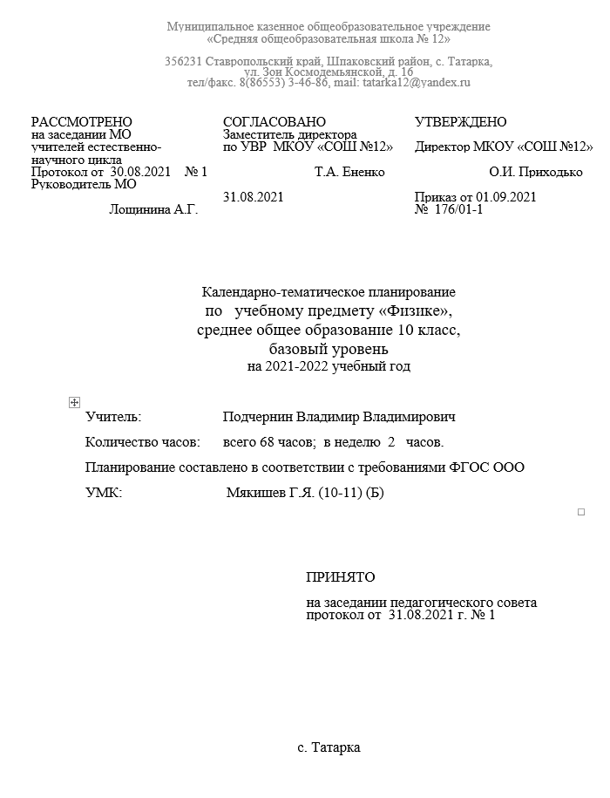

Календарно-тематическое планирование
№ п/п | К-во часов | Тема |  | Дата |  | Примечание
 |  |  |  | По плану | Факт
1 | 1 | Введение
1/1 | 1 | Физика и познание мира
2 | 26 | МЕХАНИКА
1/2 | 1 | Основы кинематики. Механическое движение. Система отсчета.
2/3 | 1 | Способы описания движения. Траектория. Путь. Перемещение.
3/4 | 1 | Равномерное прямолинейное движение. Скорость.
4/5 | 1 | Ускорение. Скорость при движении с постоянным ускорением.
5/6 | 1 | Решение задач на определение кинематических характеристик движения с помощь графиков.
6/7 | 1 | Свободное падение тел. Движение с ускорением свободного падения.
7/8 | 1 | Равномерное движение точки по окружности
8/9 | 1 | Кинематика абсолютно твердого тела. Л.р №1 «Изучение движения тела по ркружности»
9/10 | 1 | Контрольная работа №1 по теме "Основы кинематики"
10/11 | 1 | Основы динамики. Принцип причинности в механике. Инерция. Первый закон Ньютона.
11/12 | 1 | Сила. Масса. Второй закон Ньютона.
12/13 | 1 | Третий закон Ньютона. Гелиоцентрическая система отсчета.
13/14 | 1 | Решение задач на законы Ньютона.
14/15 | 1 | Силы в природе. Сила тяжести и сила всемирного тяготения.
15/16 | 1 | Вес тела. Силы упругости.
16/17 | 1 | Лабораторная работа №2 «Измерение жесткости пружины»
17/18 | 1 | Силы трения. Л/р №3 «Измерение коэффициента трения скольжения»
18/19 | 1 | Решение задач на движение тела под действием нескольких сил.
19/20 | 1 | Импульс. Закон сохранения импульса. Реактивное движение.
20/21 | 1 | Л/р №4 «Изучение движения тела, брошенного горизонтально»
21/22 | 1 | Механическая работа и мощность силы. Энергия.
22/23 | 1 | Закон сохранения энергии в механике.
23/24 | 1 | Лабораторная работа №5 "Изучение закона сохранения механической энергии"
24/25 | 1 | Решение задач на законы сохранения импульса и энергии
25/26 | 1 | Контрольная работа №2 по теме "Законы динамики. Законы сохранения в механике"
26/27 | 1 | Равновесие тел. Лабораторная работа №6 “Изучение равновесия тела под действием нескольких сил.”
3 | 10 | Молекулярная физика
1/28 | 1 | Основные положения МКТ. Броуновское движение.
2/29 | 1 | Взаимодействие молекул. Строение твердых, жидких и газообразных тел.
3/30 | 1 | Основное уравнение МКТ идеального газа.
4/31 | 1 | Температура и тепловое равновесие. Энергия теплового движения молекул.
5/32 | 1 | Уравнение состояния идеального газа. Газовые законы.
6/33 | 1 | Лабораторная работа № 7. Экспериментальная проверка закона Гей-Люссака
7/34 | 1 | Решение задач на газовые законы.
8/35 |  | Насыщенный пар. Кипение. Влажность воздуха.
9/36 |  | Строение и свойства кристаллических и аморфных тел.
10/37 |  | Контрольная работа №3 по теме «Молекулярная физика»
4 | 7 | Основы термодинамики
1/38 | 1 | Внутренняя энергия и работа в термодинамике.
2/39 | 1 | Количество теплоты. Уравнение теплового баланса.
3/40 | 1 | Первый закон термодинамики.
4/41 | 1 | Второй закон термодинамики.
5/42 | 1 | Тепловые двигатели. КПД тепловых двигателей.
6/43 | 1 | Решение задач на КПД тепловых двигателей.
7/44 | 1 | Контрольная работа №4 по теме "Основы термодинамики"
5 | 23
1/45 | 1 | Электростатика. Электрический заряд. Электризация. Закон сохранения электрического заряда.
2/46 | 1 | Закон Кулона.
3/47 | 1 | Электрическое поле. Напряженность электрического поля.
4/48 | 1 | Поле точечного заряда и шара. Принцип суперпозиции полей.
5/49 | 1 | Проводники и диэлектрики в электростатическом поле.
6/50 | 1 | Потенциал электростатического поля. Разность потенциалов.
7/51 | 1 | Электроемкость. Конденсатор.
8/52 | 1 | Решение задач
9/53 | 1 | Контрольная работа №5 по теме "Электростатика"
10/54 | 1 | Законы постоянного тока. Электрический ток. Условия существования электрического тока.
11/55 | 1 | Закон Ома для участка цепи. Сопротивление.
12/56 | 1 | Лабораторная работа № 8 "Последовательное и параллельное соединения проводников"
13/57 | 1 | Работа и мощность постоянного тока.
14/58 | 1 | Электродвижущая сила. Закон Ома для полной цепи.
15/59 | 1 | Лабораторная работа № 9 "Измерение ЭДС и внутреннего сопротивления источника тока"
16/60 | 1 | Решение задач на закон Ома для участка цепи и полной цепи.
17/61 | 1 | Контрольная работа №6 по теме "Электродинамика"
18/62 | 1 | Электронная проводимость металлов. Зависимость сопротивления от температуры.
19/63 | 1 | Электрический ток в полупроводниках. Полупроводниковые приборы.
20/64 | 1 | Электрический ток в вакууме.
21/65 | 1 | Электрический ток в жидкостях. Закон электролиза.
22/66 | 1 | Электрический ток в газах. Плазма.
23/67 |  | Подготовка к итоговой контрольной работе.
6  1/68 | 1 | Итоговая контрольная работа

